附件1 昆明市东川区教育局校车使用审查办事流程示意图
东川区教育局校车使用审查
办事指南

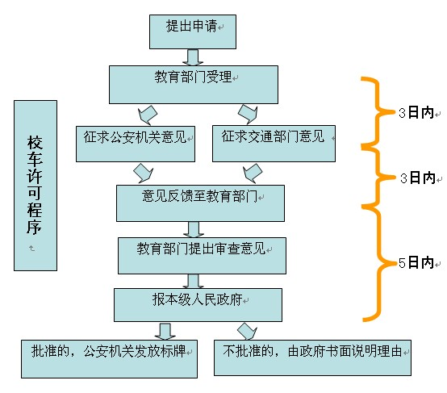

附件2.相关文书、表单及下载
昆明市校车使用许可审批表
编号：
校车服务提供单位 | （盖 章） |  |  | 联系电话
车辆号牌 |  |  |  | 车辆类型
驾驶员姓名 |  |  |  | 驾驶员姓名
身份证号码 |  |  |  | 身份证号码
准驾车型 |  |  |  | 准驾车型
车辆性质 |  |  |  | 车辆品牌、型号
运行方案 | 另附，需写明运行理由、接送线路等 |  |  |  | 运行时间
车辆资质证明 | 另附
车辆参保证明 | 另附
协议、安全责任书 | 另附
教育部门初审意见 | 盖章  年 月 日
公安机关交通管理部门审核意见：  盖章  年 月 日 |  |  | 交通运输部门意见：  盖章  年 月 日 | 公路运输管理部门意见：  盖章  年 月 日 |  |  |  | 教育行政部门审核意见：  盖章  年 月 日
市、县、区级人民政府意见：
盖章
年 月 日
校车标牌编号

说明：1.“车辆性质”为“专用校车”、“非专用校车”。2.审核时需附：符合校车安全标准证明、车辆行驶证、准驾校车驾驶证、驾驶员与用工单位的用工合同、车辆检测报告、保险、协议等复印件。

